PAŽYMA

b KATEGORIJOS SAUGOS LANKAI

Automobilio markė, modelis
Automobilio kėbulo numeris (VIN)
Saugos lankų sumontavimo data
Saugos lankų gamintojo licencijos numeris
Saugos lankų gamintojas
Saugos lankų gamintojo adresas
Saugos lankų gamintojo telefono Nr.
Saugos lankų gamintojo e-paštas
Medžiagos rūšis (markė) | Besiūlis, šaltai tempto plieno vamzdis ( )
Pagrindinio lanko vamzdžio matmenys
Kitų vamzdžių matmenys
Medžiagos atitiktis | Atitinka FIA TSK J 253
Konstrukcijos atitiktis | Atitinka LASF B kategorijos saugos lankų reikalavimus
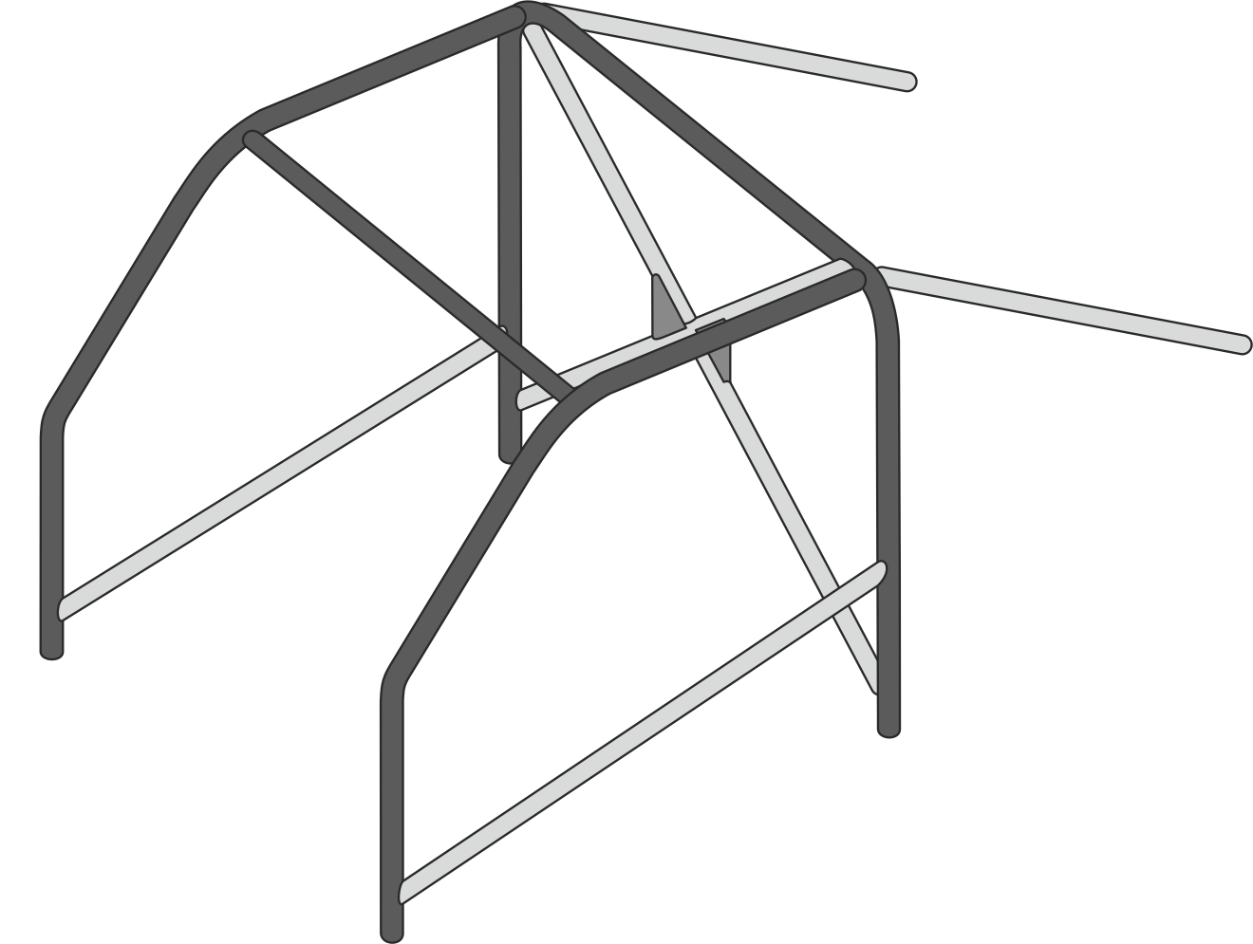

Ranka nubraižomi kiti konstrukcijoje sumontuoti saugos lankų elementai, bei nurodoma saugos lankų numerio vieta

LASF licencijuotas saugos lankų gamintojas .........................................................................................................
(vardas pavardė parašas)

